No âmbito do “PROJETO SOS AZULEJO”, pretendeu-se, nas aulas de Educação Visual, a recriação do património de azulejo do Real Colégio de Portugal. Trabalhou-se, num primeiro momento, o módulo padrão. Posteriormente, transpôs-se, para pintura de azulejo, o património nacional. Pretendemos, desta forma, evidenciar material pertencente ao nosso estabelecimento de ensino. Finalizámos com um painel de azulejos composto pelos diversos trabalhos das nossas turmas.

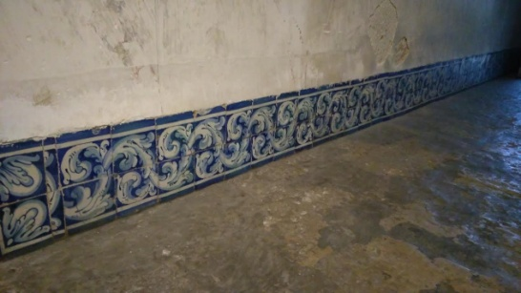
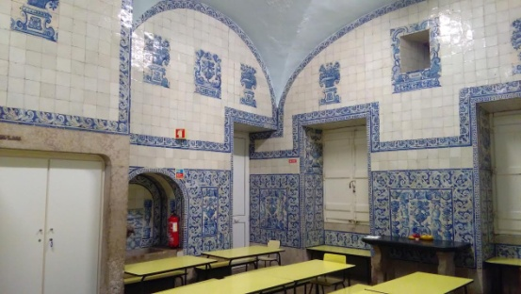
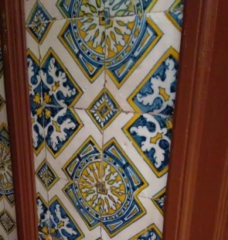
Património do Real Colégio de Portugal

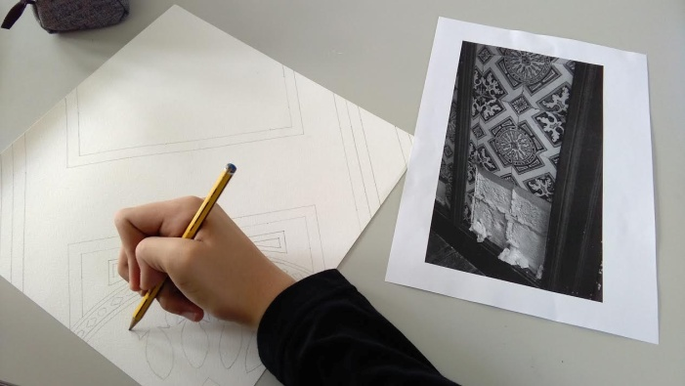
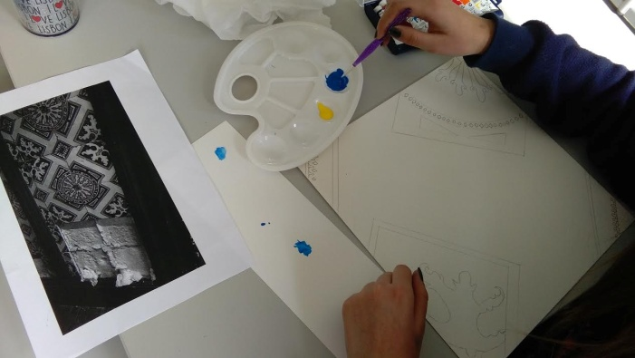
Trabalhos realizados pelos alunos

